PHẦN A. ĐẶT VẤN ĐỀ
I.Lý do chọn đề tài
Với từng nhịp đập của thời gian, con người, vạn vật không ngừng thay đổi và phát triển để tồn tại. Đặc biệt là con người, muốn vươn lên làm bá chủ vạn vật thì bản thân phải không ngừng học hỏi, tìm kiếm, tích lũy để phát triển. Cội nguồn của mọi sự phát triển đó chính là sự phát triển của giáo dục.
Giáo dục chính là nền tảng phát triển của con người, thậm chí là tương lai của một đất nước. Để có một nền tảng giáo dục tốt cần phải có những người thầy giỏi, tận tâm, tận lực với nghề để đưa những chuyến đò tri thức cập bến. Xác định được tầm quan trọng của giáo dục như vậy thì giáo dục nước nhà không thể dậm chân tại chổ theo lối dạy học truyền thụ một chiều, không phải dạy cho học sinh hiểu nhiều, biết rộng mà chỉ cho các em cách hành động, tự tìm tòi chiếm lĩnh tri thức, đây mới là phương châm của nền giáo dục mới.Vậy để giáo dục có hiệu quả và đạt chất lượng cao, trong quá trình giảng dạy chúng ta cần biết sử dụng và kết hợp một cách có hiệu quả các phương pháp dạy học, biết lựa chọn các hình thức tổ chức phù hợp.
Nền giáo dục mới là một nền giáo dục hiện đại, sử dụng rộng rãi công nghệ thông tin, mạng máy tính và internet để tổ chức quá trình dạy và học với những phương pháp và hình thức linh hoạt nhằm nâng cao nền tảng văn hoá và tinh thần chung của xã hội. Trước bối cảnh xã hội ấy, chúng ta là những người thầy không thể là người ngoài cuộc.Là giáo viên đã từng tâm huyết với nghề dạy học ai cũng mong muốn mình thành công trong mỗi giờ lên lớp. Để đạt được thành công đó ngoài khả năng sư phạm, kiến thức của mỗi giáo viên, cần có sự tham gia đa lực của đồ dùng dạy học và đặc biệt năm gần đây, khi mà xã hội đòi hỏi ngày càng cao, công nghệ thông tin đang ứng dụng ngày càng nhiều vào các mặt của đời sống xã hội và đổi mời phương pháp dạy học đang trở thành vấn đề quan tâm của các nhà giáo dục thì ứng dụng công nghệ thông tin và truyền thông vào giáo dục đã phát huy được tính ưu việt nổi trội so với các phương tiện khác.
Việc ứng dụng công nghệ thông tin vào giảng dạy ngày càng được áp dụng rộng rãi ở các môn học.Đối với môn Sinh học 8, ứng dụng công nghệ thông tin trong giảng dạy làm cho giờ dạy sinh động hơn, học sinh hăng say, sáng tạo,chủ động hơn trong học tập. Thông qua việc khai thác kiến thức qua các nguồn tư liệu, phương tiện hiện đại học sinh xác đinh rõ được các đặc điểm giải phẫu, sinh lý của Cơ thể người; mối quan hệ giữa cơ thể với môi trường; đề ra các biện pháp bảo vệ cơ thể, bảo vệ môi trường. Nhờ đó, chất lượng dạy và học môn học ngày càng được nâng cao.
Từ những lý do trên tôi mạnh dạn đưa ra giải pháp “Ứng dụng hiệu quả Công nghệ thông tin nhằm nâng cao chất lượng dạy và học môn Sinh học 8”.
II. Thời gian thực hiện và đối tượng áp dụng
- Thời gian thực hiện: Năm học 2019-2020 đến nay.
- Đối tượng: Học sinh lớp 8 – Trường THCS Vạn Phúc.
+ Lớp thực nghiệm: 8A, 8B, 8E.
+ Lớp đối chứng: 8C, 8D, 8G.
III. Mục đích nghiên cứu
- Ứng dụng công nghệ thông tin nhằm nâng cao chất lượng dạy học trên cơ sở xác định được tầm quan trọng của hình thức dạy học mới và khơi gợi sự tích cực, yêu thích học tập của học sinh. Để từ đó học sinh chủ động hơn trong việc chiếm lĩnh tri thức.
- Phát huy năng lực ứng dụng công nghệ thông tin, sáng tạo, tự học, hợp tác, giao tiếp của học sinh.
- Cung cấp kiến thức ban đầu về việc ứng dụng công nghệ thông tin trong việc đổi mới phương pháp dạy học
- Xây dựng một số kinh nghiệm cho đồng nghiệp tham khảo và vận dụng trong quá trình công tác và giảng dạy.
IV. Đối tượng nghiên cứu
Ứng dụng hiệu quả Công nghệ thông tin nhằm nâng cao chất lượng dạy và học môn Sinh học 8.
V. Phương pháp nghiên cứu
- Phương pháp điều tra khảo sát thực tế.
- Phương pháp thực nghiệm khoa học.
- Phương pháp đối chiếu, so sánh.
- Phương pháp thống kê toán học.
- Phương pháp quan sát khoa học.
VI. Phạm vi nghiên cứu
Trường THCS Vạn Phúc- Huyện Thanh Trì – Thành phố Hà Nội.

PHẦN B. GIẢI QUYẾT VẤN ĐỀ
- Cơ sở nghiên cứu
1. Cơ sở lí luận
Nghị quyết Hội nghị Trung ương 8 khóa XI ngày 24/01/2018 về đổi mới căn bản, toàn diện giáo dục và đào tạo nêu rõ: “Tiếp tục đổi mới mạnh mẽ phương pháp dạy và học theo hướng hiện đại; phát huy tính tích cực, chủ động, sáng tạo và vận dụng kiến thức, kỹ năng của người học; khắc phục lối truyền thụ áp đặt một chiều, ghi nhớ máy móc. Tập trung dạy cách học, cách nghĩ, khuyến khích tự học, tạo cơ sở để người học tự cập nhật và đổi mới tri thức, kỹ năng, phát triển năng lực. Chuyển từ học chủ yếu trên lớp sang tổ chức hình thức học tập đa dạng, chú ý các hoạt động xã hội, ngoại khóa, nghiên cứu khoa học. Đẩy mạnh ứng dụng công nghệ thông tin và truyền thông trong dạy và học”.
Căn cứ vào công văn 3298/BGDĐT-GDTrH ngày 29/08/2019 về việc hướng dẫn thực hiện nhiệm vụ giáo dục trung học năm học 2019-2020 một trong những nhiệm vụ trọng tâm cần thực hiện đó là: “Thực hiện tốt phương pháp dạy học; kiểm tra, đánh giá tích cực; đa dạng hóa các hình thức giáo dục, chú trọng các hoạt động trải nghiệm sáng tạo, nghiên cứu khoa học của học sinh; đẩy mạnh ứng dụng công nghệ thông tin trong dạy và học”. Vì vậy, giáo viên cần đổi mới phương pháp dạy học đặc biệt là việc ứng dụng có hiệu quả công nghệ thông tin, các phương tiện hiện đại, trong dạy học giúp tiết học trở nên sinh động, dễ hiểu giúp cho học sinh nhớ kiến thức lâu và sâu hơn, giúp việc học trở nên nhẹ nhàng, hiệu quả nâng cao chất lượng dạy và học.
2. Cơ sở thực tiễn
Trước khi thực hiện giải pháp, giáo viên đã tiến hành phát phiếu điều tra giáo viên và học sinh lớp 8 về việc ứng dụng công nghệ thông tin trong dạy học kết quả thu được như sau:
STT | Nội dung điều tra | Kết quả thu được
1 | Số giờ học môn Sinh học 8 có ứng dụng công nghệ thông tin. | 40%
2 | Số học sinh lựa chọn việcứng dụng công nghệ thông tin tạo hứng thú học tập. | 96%
3 | Số học sinh đãsử dụng công nghệ thông tin hoàn thành nhiệm vụ học tập.. | 35%
4 | Số giáo viênứng dụng công nghệ thông tin trong dạy học. | 35%
5 | Số giáo viên sử dụng các phần mềm trực tuyến, ứng dụng hiện đại trong dạy học. | 20%
Kết quả điều tra cho thấy hiện nay, ở các nhà trường giáo viên đã tích cực sử dụng các phương tiện hiện đại, ứng dụng công nghệ thông tin để giờ dạy trên lớp đạt hiệu quả cao nhất. Tuy nhiên, việc khai thác công nghệ thông tin còn chưa hiệu quả, chủ yếu sử dụng các bài giảng điện tử có sẵn, chưa đã dạng các hình thức khai thác. Bên cạnh đó, ở một số giáo viên chủ yếu còn giảng dạy theo phương pháp truyền thống, ngại ứng dụng công nghệ thông tin, phương tiện hiện đại. Vì vậy, việc ứng dụng công nghệ thông tin trong dạy học là việc làm hết sức cần thiết của giáo viên.
II. Thực trạng việc ứng dụng Công nghệ thông tin trong giảng dạy.
  - Thuận lợi
- Được sự quan tâm tạo điều kiện lớn của Sở giáo dục đào tạo Hà Nội đã trang bị cho nhà trường Phòng học thông minh và tổ chức tập huấn sử dụng cho giáo viên.
- Nhà trường bước đầu đã được trang bị máy tính, máy chiếu ở một số phòng học phục vụ quá trình dạy học.
- Có rất nhiều tư liệu, tài liệu phục vụ cho giảng dạy như: hình ảnh, phim, nhạc, thông tin,các phần mềm từ Internet, máy tính.
  - Khó khăn
- Về cơ sở vật chất - trang thiết bị: điều kiện cơ sở vật chất của nhà trường bước đầu được trang bị nhưng chưa đầy đủ, trang thiết bị phục vụ công tác giảng dạy còn thiếu, do đó ảnh hưởng không nhỏ đến việc học tập của học sinh.
- Về phía giáo viên: Một số ít giáo viên cũng chưa nhận thức được vai trò của ứng dụng công nghệ thông tin trong dạy học, giáo viên chưa tích cực đầu tư thiết kế tư liệu, ứng dụng công nghệ thông tin trong dạy học.
- Về phía học sinh: Chỉ có một số ít học sinh xác định được mục đích học tập, các em chưa có sự chủ động trong quá trình học của mình.
- Về phía các tổ chức đoàn thể trong nhà trường: đã quan tâm, tạo điều kiện nhưng cần có sự chỉ đạo cụ thể, sát sao và đồng bộ hơn nữa.
Vì vậy, giáo viên bộ môn Sinh họccần tích cực ứng dụng công nghệ thông tin trong dạy học nhằmgiáo dục toàn diện, giúp cho các em học sinh có hứng thú với môn học và phát triển kĩ năng cần thiết.
III. Nội dung và biện pháp thực hiện.
1.Biện pháp 1: Thiết kế, chỉnh sửa video minh họa kiến thức bằng ứng dụng Capcut trên điện thoại thông minh.
1.1. Giới thiệu về ứng dụng Capcut.
Capcut là ứng dụng chỉnh sửa video vô cùng chuyên nghiệp trên điện thoại thông minh hiện nay. Capcut cung cấp rất nhiều tính năng để chỉnh sửa video theo ý của mình như cắt, ghép video, lồng tiếng, chèn chữ, tạo hiệu ứng cho video. Giao diện của Capcut cũng rất đơn giản, dễ sử dụng.
1.2.Cách thực hiện:
- Bước 1:
+ Quay video, tải video cần thiết kế, chỉnh sửa về điện thoại.
+ Tải ứng dụng Capcut cho điện thoại.
+ Tại giao diện của ứng dụng nhấn vào New Project để chọn video muốn chỉnh sửa từ album sẵn có. Nhấn vào video cần chỉnh rồi chọn Add to Project bên dưới.
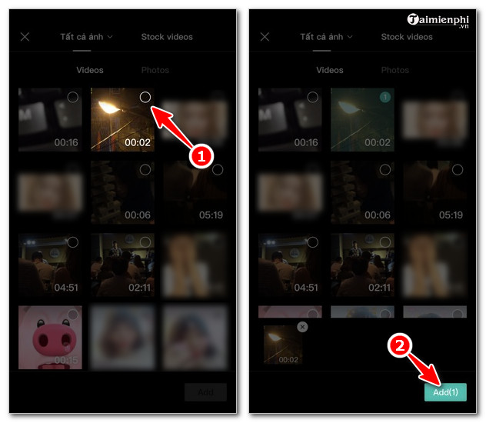
-Bước 2: Ứng dụng CapCut có rất nhiều tính năng chỉnh sửa video, tạo hiệu ứng đa dạng gồm:
+ Edit: Nhấn vào công cụ Edit bên dưới màn hình. Tại đây, có thể cắt, dán, tăng tốc cho video. Giữ và kéo 2 đầu của thanh timeline để chỉnh sửa thời lượng video.
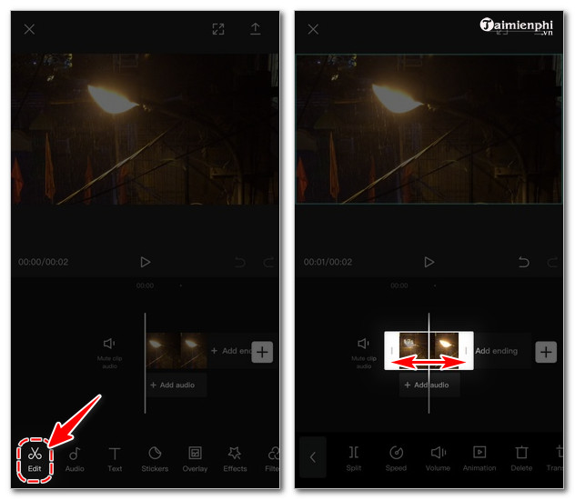
+Audio: Nhấn vào mục Audio bên dưới màn hình, tại đây nhấn vào đoạn nhạc để nghe thử .
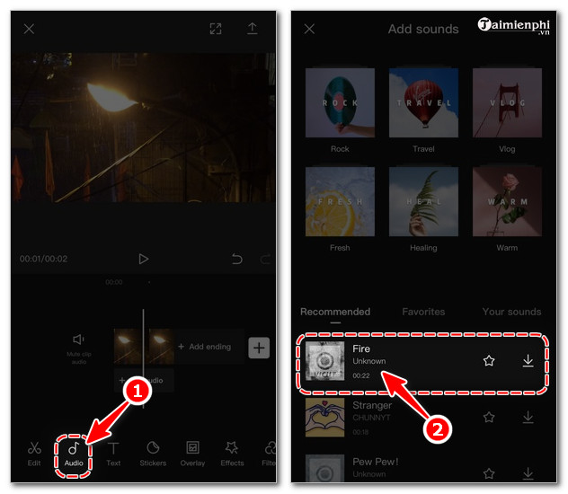
Trong công cụ này hỗ trợ lồng tiếng hoặc chèn file đã ghi âm.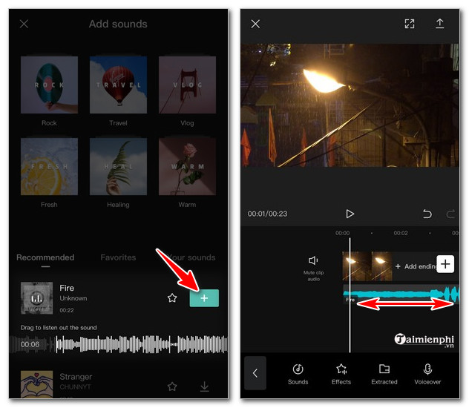
+ Effect: Nhấn vào công cụ Effect bên dưới màn hình để thêm các hiệu ứng ảnh cho video. Tại đây, nhấn vào hiệu ứng để áp dụng thử, khi đã hài lòng nhấn vào dấu tích để áp dụng.
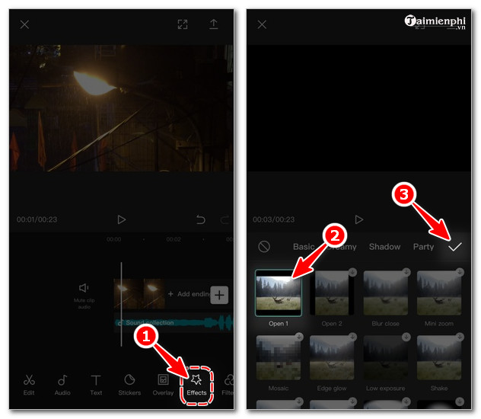
Không chỉ có vậy, có thể sử dụng thêm các công cụ chỉnh sửa video khác của ứng dụng này như:
+ Text: chèn chữ vào video.
+ Stickers: thêm sticker vào video.
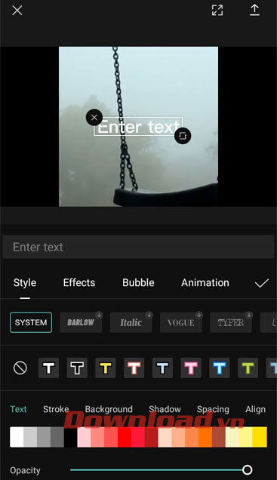 | 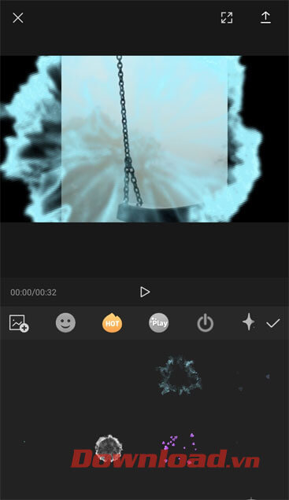
- Bước 3: Sau khi đã chỉnh sửa video bằng CapCut xong, nhấn vào nút Export Video có góc phải phía trên màn hình. Tại cửa sổ Xuất Video có thể lựa chọn:
+ Resolution: Chất lượng hình ảnh video.
+ Frame rate: Số lượng khung hình trên giây.
Sau khi thiết lập xong, nhấn nút Export.
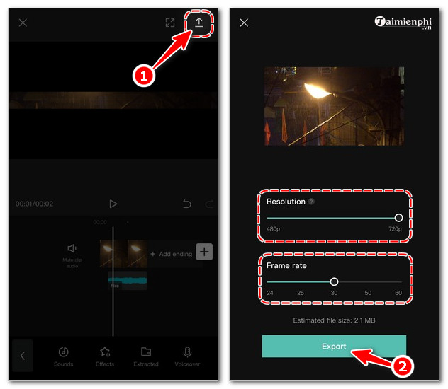
Sau khi xử lý, File video chỉnh sửa sẽ được hệ thống tự động lưu trên thiết bị. Nhấn Done sau khi hoàn thành .
1.3. Minh họa: Giáo viên đã ứng dụng phần mềm chỉnh sửa một số video áp dụng trong giờ thi Giáo viên dạy giỏi cấp Thành phố bài 22: Hô hấp và các cơ quan hô hấp.
- Video:Cấu tạo hệ hô hấp ở người.
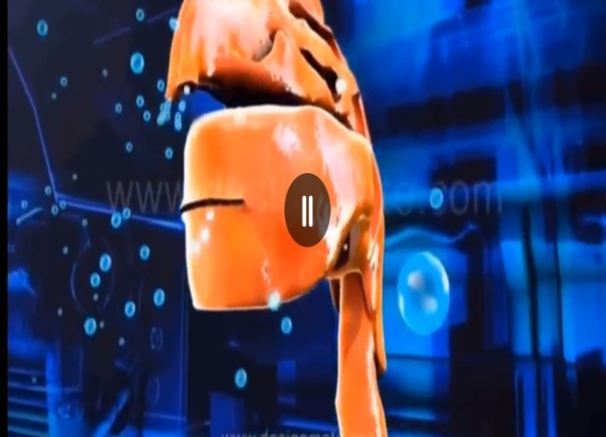 | 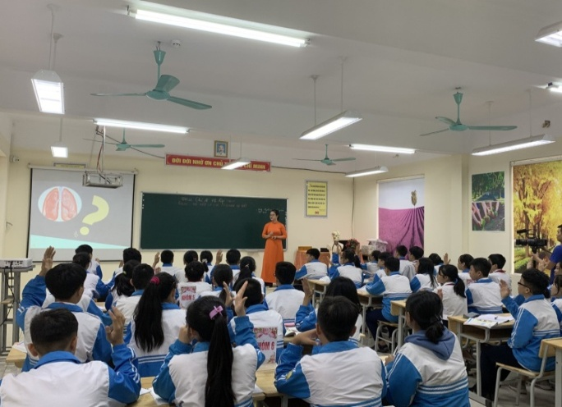
- Video: Hành trình của đôi bạn Oxi và Cacbonic.
 | 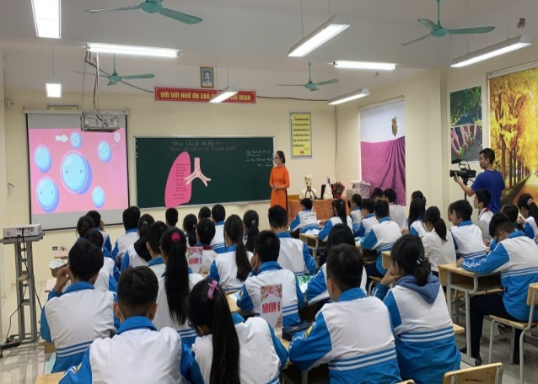
- Video: Thí nghiệm chứng minh trong hơi thở có khí Cacbonic.
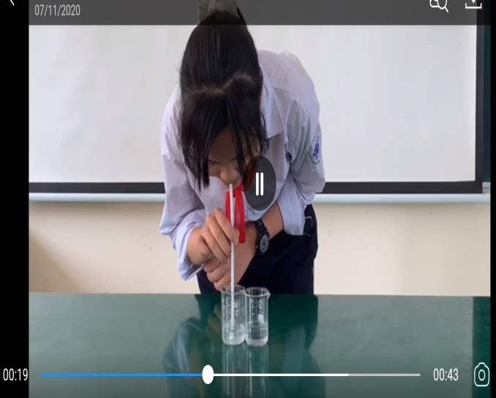 | 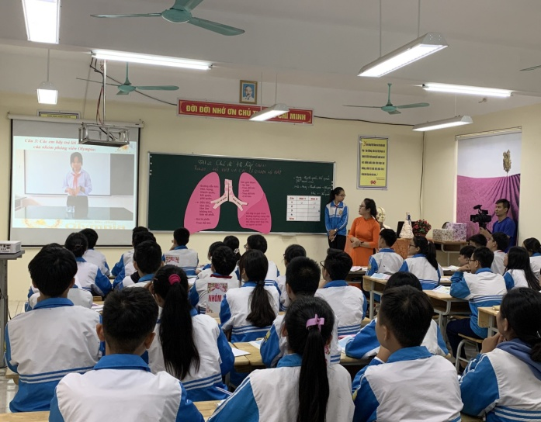

2. Biện pháp 2: Thiết kế trò chơi trên ứng dụng trực tuyến Quizizz.com.
2.1. Vai trò của trò chơi trực tuyến.
Trò chơi là một trong những hình thức dạy học nhằm phát huy tính tích cực, chủ động, sáng tạo của học sinh. Thông qua trò chơi học tập, có thể phát triển ở học sinh nhiều năng lực chung và năng lực đặc thù bộ môn, như: năng lực ứng dụng công nghệ thông tin, giải quyết vấn đề, vận dụng kiến thức giải thích hiện tượng thực tế, sử dụng phương tiện học tập….Quizizz không chỉ là kho trò chơi trắc nghiệm thú vị từ cộng đồng mà còn là công cụ để tạo các câu hỏi trắc nghiệm và sử dụng trong giảng dạy cũng như học tập.Trò chơi có thể được sử dụng trong phần khởi động, củng cố hoặc giao bài tập về nhà.
2.2. Cách thực hiện

* Bước 1. Đăng ký
- Truy cập vào đường link: https://quizizz.com/ để đăng ký tài khoản miễn phí. Sau đó chọn Sign Up để tạo mới 1 tài khoản.Tại đây, điền email cá nhân hoặc có thể sử dụng Gmail để đăng ký.
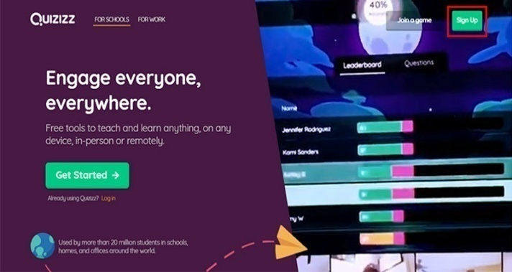 | 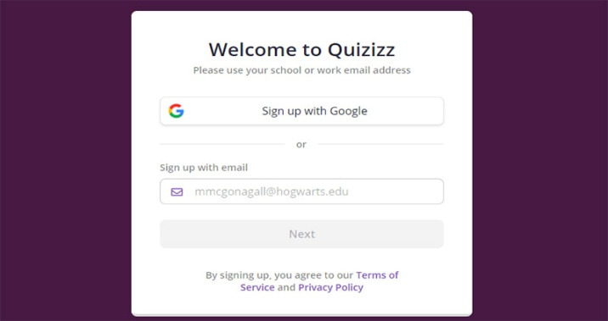

-Tiếp đến chọn As a Teacher trong màn hình I’m using Quizizz hoàn thành tạo tài khoản.
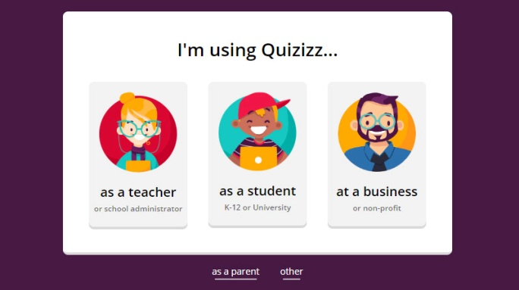 | 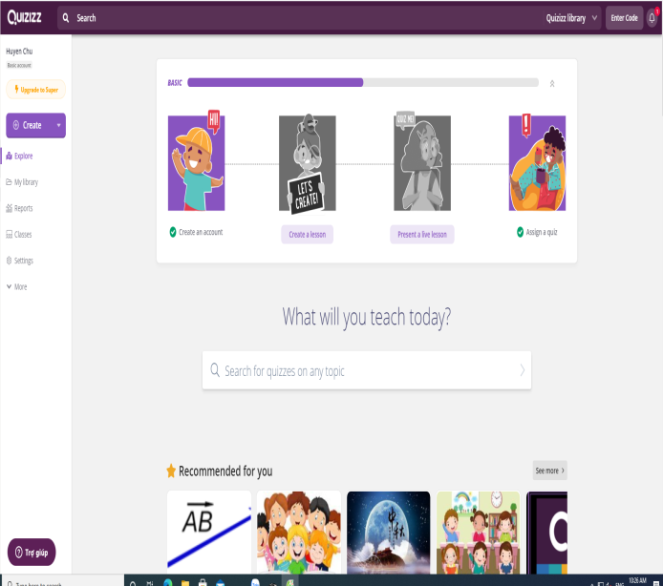

*Bước 2. Tạo câu hỏi trắc nghiệm cho trò chơi.
- Để tạo 1 bài kiểm tra bấm vào Create chọn Quiz tại trang chủ.Tiếp theo nhập tên bài kiểm tra, chọn môn học cần kiểm tra.Chọn Tiếp tục.
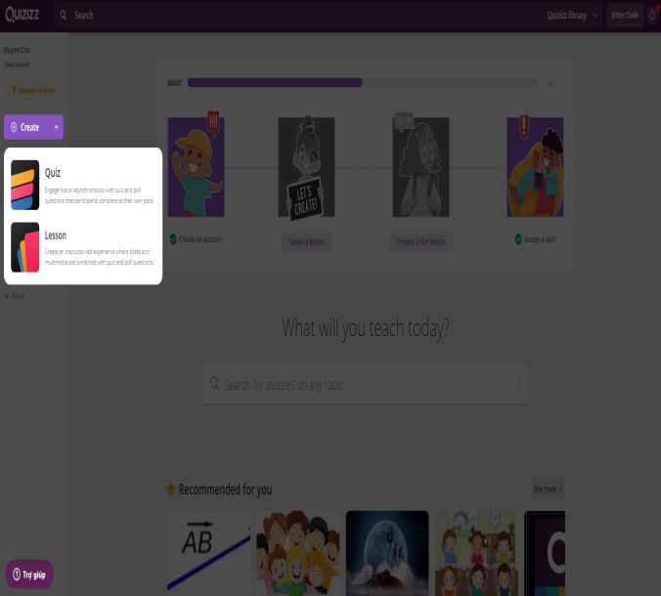 | 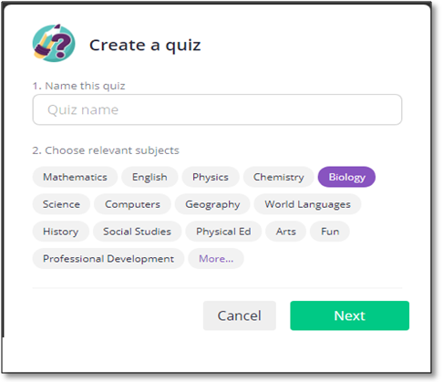
- Lựa chọn loại câu hỏi cần sử dụng.
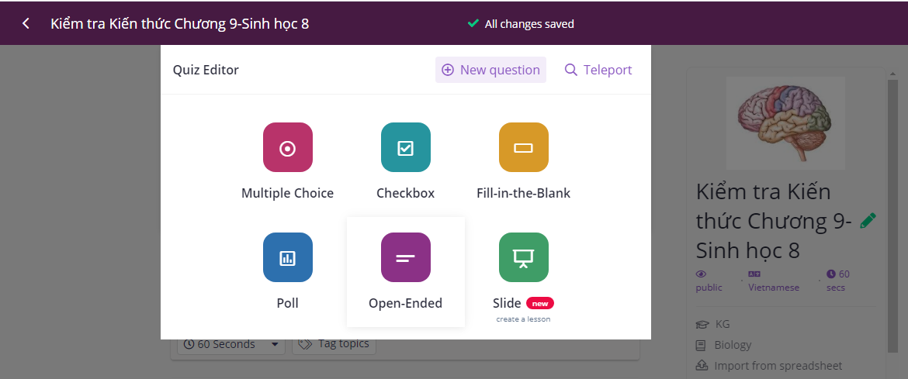
+ Multiple choice: Câu hỏi trắc nghiệm.
+ Checkbox: dạng trắc nghiệm có nhiều phương án trả lời.
+ Fill – in – the – Blank: Điền vào chỗ trống.
+ Poll: Dạng survey thu thập thông tin, ý kiến học sinh.
+ Open- Ended: Dạng câu hỏi mở.
-Ví dụ cách tạo câu hỏi dạng Multiple choice.
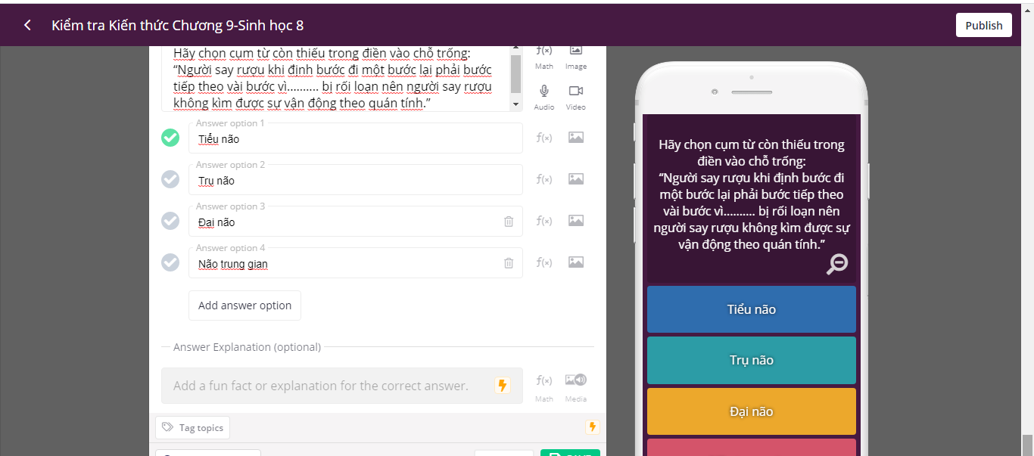+ Bấm Option để thay đổi loại câu hỏi.
+ Bấm Add image để thêm ảnh vào câu hỏi hoặc đáp án.
+ Bấm vào nút chọn đáp án đúng.
+ Bấm Add answer option: để thêm một phương án trả lời.
+ Bấm Time allotted to solve this question  để thiết lập thời gian trả lời cho câu hỏi (thấp nhất là 5 giây và cao nhất là 15 phút).
+ Bấm SAVE để lưu câu hỏi.
- Tùy vào mục đích có thể chọn dạng câu hỏi phù hợp.

* Bước 3. Cài đặt thông tin trò chơi.
- Sau khi hoàn thành các câu hỏi cho bài kiểm tra có thể cài đặt một số thông tin thêm cho bài kiểm tra của mình.
- Tại khung bên phải của bài kiểm tra thiết lập:
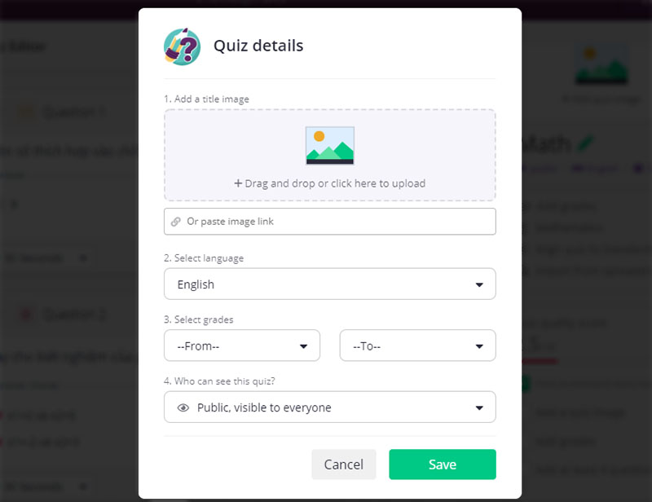
+ Add a title Image: Thêm ảnh cho tiêu đề của bài kiểm tra.
+ Select language: Chọn ngôn ngữ cho bài kiểm tra.
+ Select grades: Chọn đối tượng học sinh từ lớp mấy đến lớp mấy.
+ Who can see this quiz: Thiết lập cho phép hoặc ko cho phép người khác nhìn thấy bài kiểm tra.
* Bước 4. Mời học sinh tham gia trò chơi.
- Để mời học sinh tham sử dụng Quizizz và gia bài kiểm tra chọn Start a live quiz (Chơi trực tiệp) hoặc Assign HW (Giao bài tập).
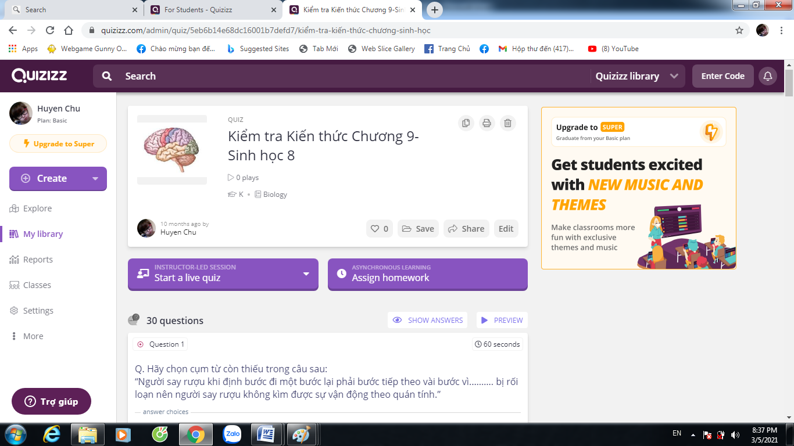
- Khi chọn Start a live quiz, tiếp tục chọn 3 hình thức chơi.
+ Teams: Đội nhóm (thường tổ chức trên lớp).
+ Classic: kiểu truyền thống mỗi người chơi trên 1 thiết bị.
+ Test: Thực hiện bài kiểm tra một cách nghiêm túc, yêu cầu đăng nhập để làm bài.
+ Ví dụ chọn Classic –> Host game
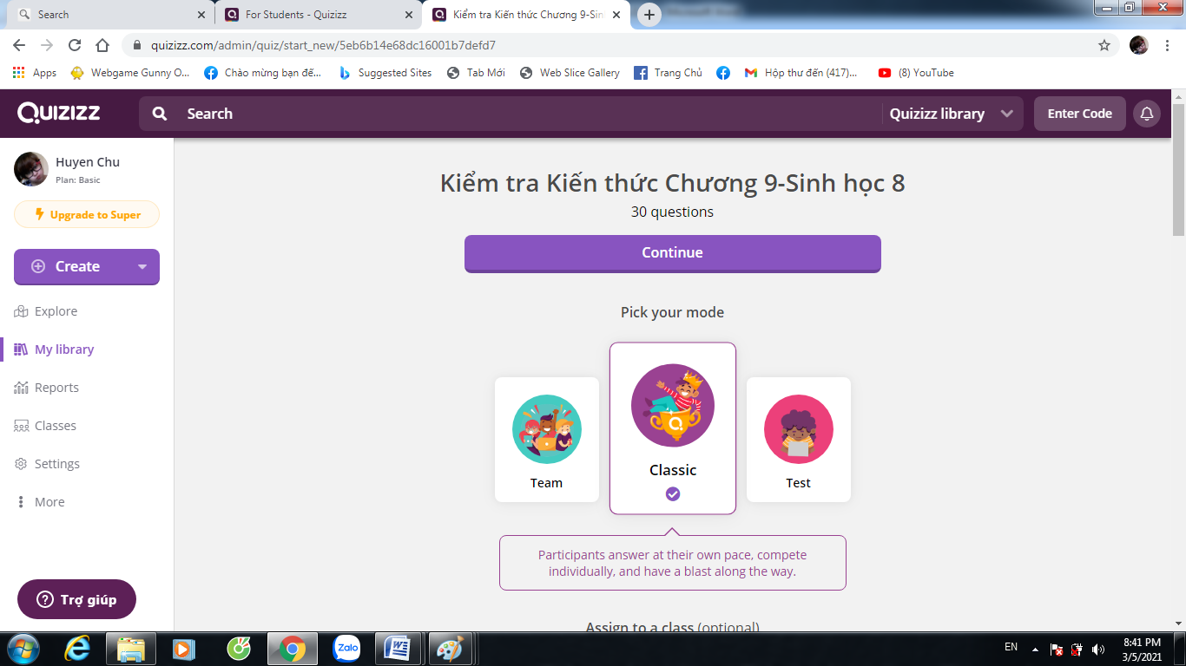
• Khi đó có 2 cách để mời học sinh tham gia.
Yêu cầu học sinh truy cập trang web joinmyquiz.com và sau đó nhập mã code để vào game.
Bấm chọn or share via… để chia sẻ đường link với học sinh.
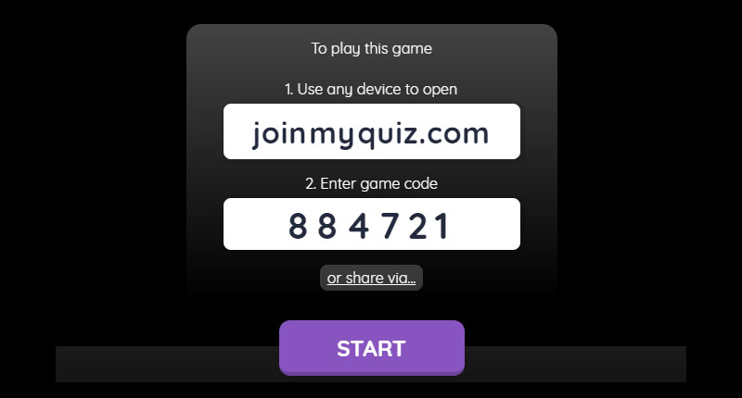 | 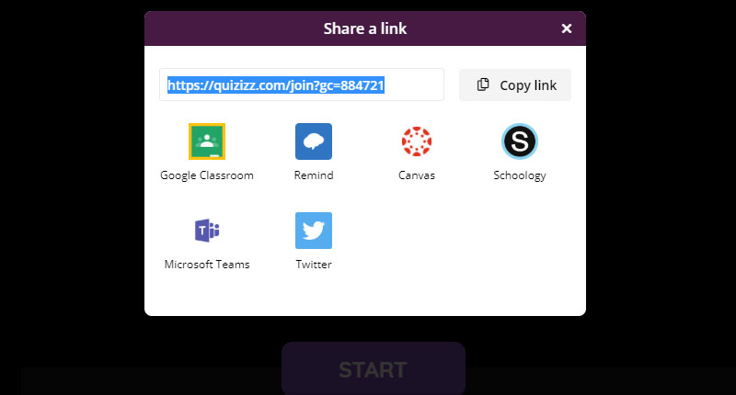
-Khi chọn Assign HW.
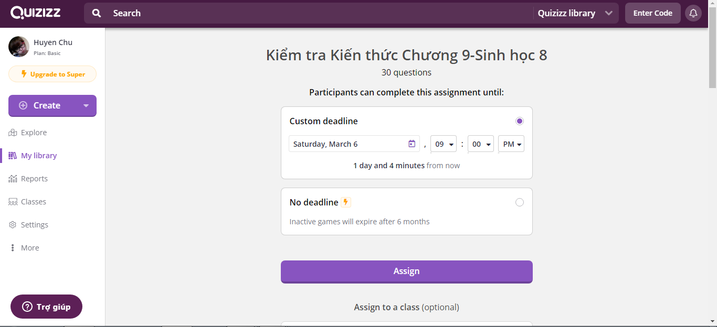
• Ở lựa chọn này, thiết lập thời hạn hoàn thành bài kiểm tra cho học sinh và cũng có thể giao bài tập này cho nhiều lớp bằng cách bấm chọn nút Select hoặc nhập tên lớp tại ô Asign to a class.
• Sau đó, bấm Host Game và chia sẻ link và mã bài kiểm tra cho học sinh.
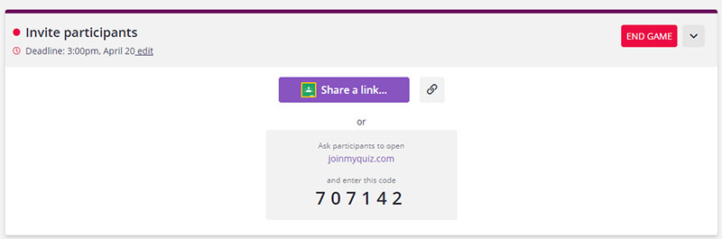
2.3. Minh họa:
- Giáo viên đã xây dựng được hệ thống câu hỏi phục vụ kiểm tra kiến thức cho học sinh trong thời gian dạy trực tuyến học kì II năm học 2019-2020 năm học 2020-2021.
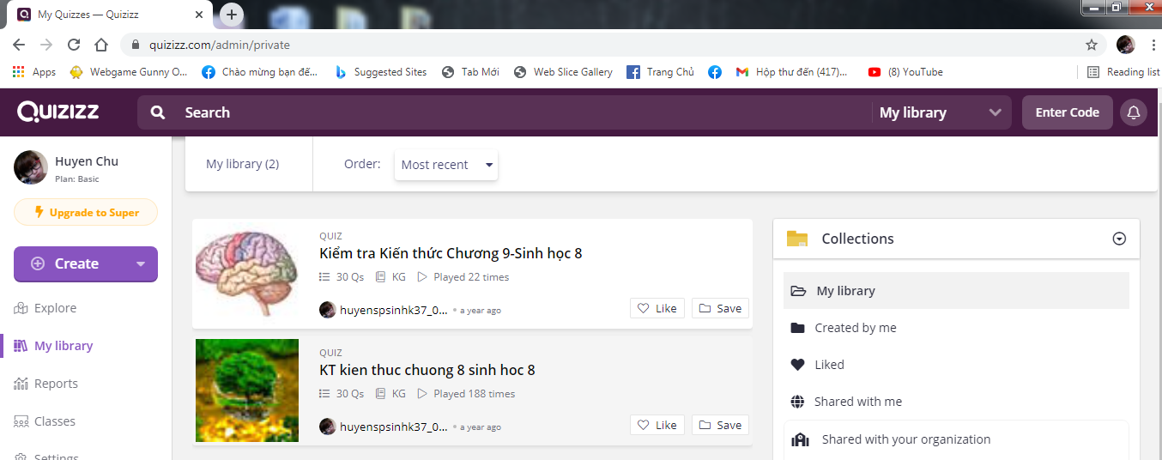 | 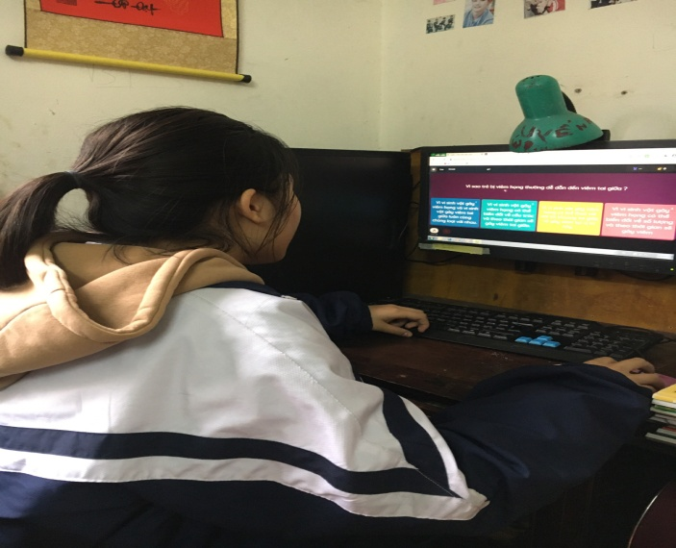
- Tổ chức trò chơi trực tuyến trên Phòng học thông minh cho học sinh trong những giờ ôn tập kiến thức trên lớp.
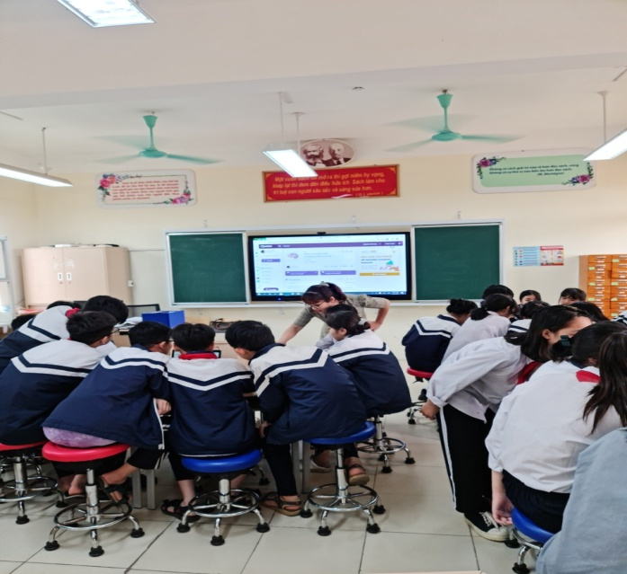 | 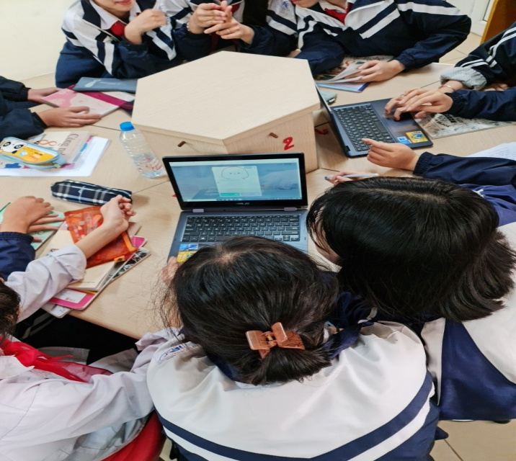
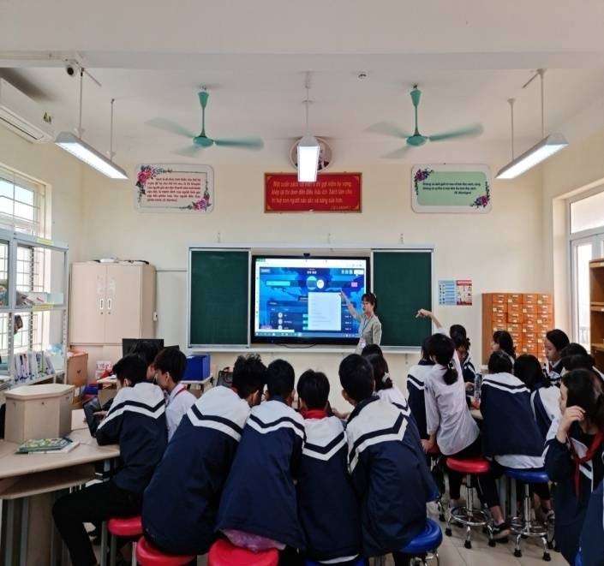 |  | 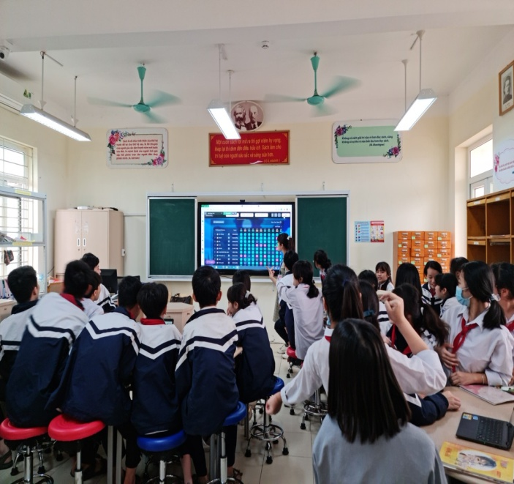

IV. Kết quả triển khai và bài học kinh nghiệm
1. Kết quả đạt được
* Về phía học sinh:
- Các em đã mạnh dạn, tự tin thể hiện năng lực bản thân trong việc học tập môn khoa học.
- Các em được trải nghiệm, làm quen và bắt kịp với công nghệ hiện đại.
- Phát huy được tinh thần học hỏi,ý thức tự giác trong học tập từ đó nâng cao hiệu quả học tập.
-Nhiều học sinh xác định được mục tiêu học tập và đạt kết quả cao, học sinh có nền tảng kiến thức vững chắc, tạo tiền đề cho việc học tập bộ môn trong những năm học sau. Nhờ đó, trong cuộc thi do các cấp tổ chức học sinh đã đạt được một số thành tích. Cụ thể:

Năm học | Cấp Huyện | Cấp Thành phố
2019-2020 | 1 giải Ba môn Sinh học  1 giải Ba môn IJSO  1 giải Khuyến khích môn Sinh học  22 giải Khuyến khích môn IJSO | 1 giải Khuyến khích môn Sinh học  1 giải Khuyến khích môn IJSO
2020-2021 | 1 giải Nhì, 1 giải Ba môn Sinh học  3 giải Ba môn IJSO  28 giải Khuyến khích môn IJSO | 1 giải Khuyến khích môn IJSO
* Về phía giáo viên:
- Việc áp dụng giải pháp, giáo viên chủ động hơn trong công tác giảng dạy, thay đổi được các hình thức tổ chức hoạt động dạy và học trên lớp.
- Việc ứng dụng công nghệ thông tin trong giờ dạy kích thích sự hứng thú học tập, tạo tâm thế hứng khởi trong tiết học.
- Nhờ ứng dụng công nghệ thông tin giáo viên có thể phát huy tốt các kĩ năng của học sinh.
- Trước tình hình dịch bệnh Covid 19 diễn biến phức tạp, học sinh phải nghỉ học và học trực tuyến qua internet, thì việc sử dụng các phần mềm trực tuyến kiểm tra kiến thức của học sinh mang lại nhiều hiệu quả:
+ Giáo viên nắm bắt được quá trình tự học của học sinh ở nhà
+ Tạo hứng thú, hào hứng cho học sinh, giúp các em không nhàm chán khi học trực tuyến.
- Đặc biệt, nhờ ứng dụng hiệu quả công nghệ thông tin trong dạy học giáo viên đã có những thành công nhất định: Đạt giải xuất sắc trong Hội thi Giáo viên dạy giỏi cấp Huyện năm học 2019-2020 và Đạt Giải Ba trong Hội thi Giáo viên dạy giỏi cấp Thành phố năm học 2020-2021 môn Sinh học.
- Sau khi thực hiện giải pháp, giáo viên đã tiến hành điều tra nhằm đánh giá hiệu quả thực hiện giải pháp và kết quả thu được như sau:

STT | Nội dung  điều tra | Kết quả trước khi  thực hiện giải pháp | Kết quả sau khi  thực hiện giải pháp
1. | Số giờ dạy môn Sinh 8 đã ứng dụng công nghệ thông tin | 40% | 70%
2 | Số học sinh đạt kết quả khá, giỏi | 50% | Trên 75%
3 | Số học sinh đạt kết quả trên trung bình | 89% | 100%
4 | Số học sinh hứng thú học tập môn học | 72% | 96%
5 | Giáo viên thực hiện giải pháp. | 30% | 60%
-Nhận xét: Từ kết quả thống kê cho thấy các lớp có ứng dụng công nghệ thông tin kết quả đạt được cao hơn các lớp không ứng dụng, cụ thể:
+ Không có học sinh dưới điểm trung bình (100% trên TB)
+ Tỉ lệ học sinh đạt điểm khá giỏi tương đối cao từ 75% trở lên.
+ Kết quả chất lượng học sinh lớp thực nghiệm sau khi thực hiện giải pháp so với trước khi thực hiện giải pháp nâng cao rõ rệt: Tỉ lệ học sinh đạt kết quả trên trung bình tăng 10%, tỉ lệ học sinh khá giỏi tăng 25%.
+ Số giáo viên ứng dụng giải pháp trong giảng dạy tăng đáng kể ( 30%)
Như vậy, nhìn vào kết quả khảo sát có thể thấy rằng giải pháp mới chỉ được áp dụng từ năm học 2019-2020 nhưng cũng đạt được những sự thay đổi nhất định trong chất lượng dạy và học môn Sinh học 8 cũng như chất lượng dạy và học của các bộ môn khác.
Nhiều giáo viên đã tích cực áp dụng giải pháp trong quá trình giảng dạy để nâng cao chất lượng bộ môn. Học sinh tích cực, chủ động, sáng tạo, hứng thú học tập hơn.

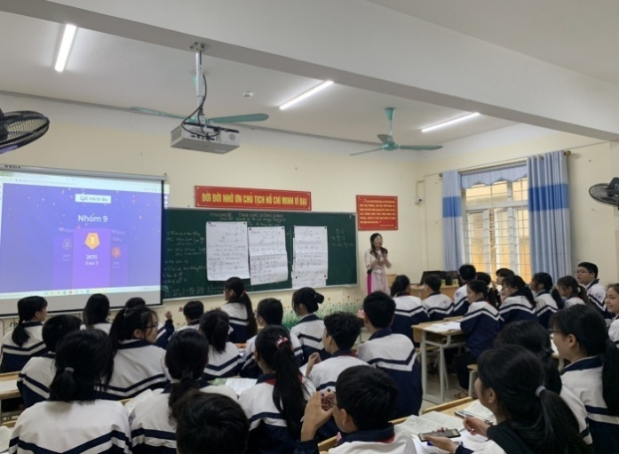 | 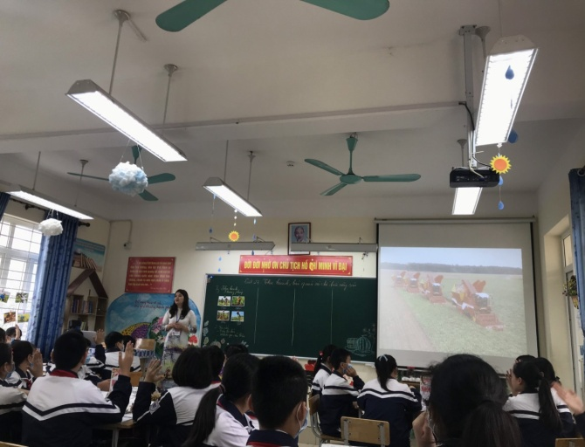
Giáo viên môn Toán áp dụng trò chơi trực tuyến trên phần mềm Quizz.com phần Luyện tập tạo hứng thú học tập bộ môn. | Giáo viên môn Công nghệ đã sử dụng video được xây dựng từ ứng dụng Capcut trong giờ thi Giáo viên giỏi cấp huyện đạt giải Nhất.

Sau khi giải pháp này được thực hiện, ban giám hiệu nhà trường đã khen ngợi và động viên, nhà trường đã tạo điều kiện cả vật chất lẫn tinh thần để giáo viên và học sinh tiếp tục tìm tòi sáng tạo nâng cao hiệu quả các tiết dạy.
2. Bài học kinh nghiệm
Tuy kết quả trên đây còn khiêm tốn nhưng nó phần nào khẳng định hiệu quả của việc áp dụng giải pháp vào quá trình giảng dạy.Đồng thời tôi cũng rút ra một số kinh nghiệm để góp phần nâng cao hiệu quả dạy và học bộ môn Sinh học 8.
- Việc ứng dụng công nghệ thông tin để thiết kế các tư liệu kiến thức, trò chơi đòi hỏi thời gian tìm tòi, nghiên cứu vì vậy giáo viên cần đầu tư thời gian, học hỏi từ các nguồn thông tin, nhờ sự giúp đỡ từ đồng nghiệp có chuyên môn.
- Giáo viên trước hết phải tạo hứng thú học tập và phát huy được tinh thần học tập, sáng tạo,tìm tòi, khám phá của học sinh.
- Trong bài giảng, giáo viên phải sử dụng kết hợp với các phương pháp dạy học tích cực, để nâng cao hiệu quả học tập.
- Giáo viên cần trao đổi, chia sẻ giải pháp rộng rãi để các đồng nghiệp trong các nhà trường trong các buổi sinh hoạt chuyên môn để được góp ý, bổ sung việc áp dụng giải pháp đạt hiệu quả cao nhất.
PHẦN C. KẾT LUẬN VÀ KHUYẾN NGHỊ

I. Kết luận
- Giải pháp này không quá đột phá nhưng cũng có thành công nhất định. Tôi hy vọng giải pháp này sẽ góp 1 phần nhỏ vào công cuộc đổi mới dạy và học trong nhà trường nói riêng và giáo dục huyện nói chung.
- Việcứng dụng công nghệ thông tin giúp học sinh phát huy kĩ năng, năng lực chuyên biệt. Giáo viên gần gũi học sinh, nắm bắt được khả năng, trình độ của học sinh.
- Thông qua việc ứng dụng công nghệ thông tin, các tiết dạy trở nên sinh động tạo hứng thú học tập cho học sinh hiệu quả tiết học được nâng cao từ đó nâng cao chất lượng dạy và học trong nhà trường.
II. Khuyến nghị
- Đối với nhà trường, tôi mong rằng nhà trường sẽ tiếp tục tạo điều kiện hơn về cơ sở vật chất cũng như tinh thần để giáo viên và học sinh có thể thực hiện thêm nhiều giải pháp không chỉ với môn Sinh học mà còn ở các môn học khác.
- Đối với giáo viên, giáo viên sẽ đề xuất và thực hiện thêm nhiều các giải pháp ở các môn học để nâng cao chất lượng dạy và học trong nhà trường.
- Đối với phụ huynh học sinh sẽ quan tâm, giúp đỡ, ủng hộ cho các con để các con phát triển các kĩ năng, năng lựccủa mình không chỉ trong học tập mà còn trong thực tế cuộc sống.
- Đối với học sinh, các em cần mạnh dạn, tích cực, chủ động tiếp cận với công nghệ hiện đại.Chọn lọc những nguồn thông tin hữu ích để trang bị cho mình những kiến thức, kĩ năng cần thiết.
Trên đây, tôi đã trình bày giải pháp “Ứng dụng hiệu quả Công nghệ thông tin nhằm nâng cao chất lượng dạy và học môn Sinh học 8”. Tuy đạt được một số thành công nhất định nhưng còn nhiều thiếu xót kính mong các thầy cô giáo góp ý để tôi có thể hoàn thiện tốt hơn và áp dụng giải pháp đạt hiệu quả cao hơn trong các năm học tiếp theo.
Tôi xin chân thành cảm ơn!

